**Código morse**

**Grupo N° 1**

Brunella Figallo

Integrantes: Brunella Figallo, Martin Romero, Tomas Fleitas, Kiara Hernandez, Benjamin Korstanje

Profesor: Gonzalo Consorti

Curso y División: 4° 2°

Especialidad: Computación, turno mañana

Fecha de entrega: 26 de noviembre o 3 de diciembre

Escuela Tecnica N°32 D.E 14 General Jose de San Martin

Proyecto informático 1

Ciclo Lectivo 2024

Breve descripción del proyecto: Con mi grupo elegimos este proyecto de “Codigo Morse” (por lo que veo es complicado y me estoy arrepintiendo), que se trata de mandar señales morse y se traduzca en palabra o también de escribir palabras y que se traduzca a cómo sería esta palabra en morse

15 de octubre

Hola, bueno, no me puedo quejar de nada, el grupo nos lo asignaron el 14 de septiembre, estuve boludeando y no investigue mucho, solo trabajé en clase, hubo muchos exámenes para los que tuve que estudiar y concentrarse, también hubo varios trabajos prácticos de otras materias para entregar.

Hubo un par de materias como son base de datos y laboratorio (python) que también nos asignaron proyectos grupales, no me agrada mi grupo de este proyecto, los grupos que tengo en los demás proyectos están bien por suerte igual, pero me saca las ganas de trabajar el hecho de tener un grupo que no me agrada más allá de que me guste mucho o tenga ganas de hacer una buena parte del proyecto.

Algunas de las cosas que fui viendo en estas 3 o 2 clases fue tratar de identificar los elementos requeridos para realizar el trabajo, los cuales serían:

* Arduino
* Protoboard (placa de pruebas)
* Buzzer
* Botón
* Pantalla LCD
* Potenciómetro
* Resistencias
* Bluetooth físico (para que los arduinos se “conecten” entre sí)

Primero que nada había que averiguar las equivalencias de los código morse (08/10)

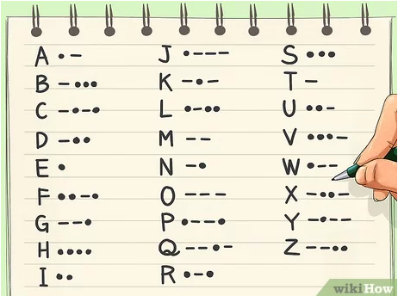

Esto me sirve para armar los vectores que contiene por arriba las letras, y abajo los valores en puntos y guiones ( **. -** ):

| String letras[] = { "a" , "b" , "c" , "d" , "e" , "f" , "g" , "h" , "i" , "j" , "k" , "l" , "m" , "n" , "o" , "p" , "q" , "r" , "s" , "t" , "u" , "v" , "w" , "x" , "y" , "z" };  String letrasMor[] = { ".-", "-..." , "-.-." , "-.." , "." , "..-." , "--." , "...." , ".." , ".---" , "-.-" , ".-.." , "--" , "-." , "---" , ".--." , "--.-" , ".-." , "..." , "-" , "..-" , "...-" , ".--" , "-..-" , "-.--" , "--.." }; |
| --- |

Cada letra tiene “” porque es una de las cosas que hace y ayuda a que se identifique que son un string, un carácter, aparte de que cada coma que separa entre elementos está ahí por la siguiente razón:

Si yo busco con un for los primeros elementos de cada vector al mismo tiempo (o sea, el elemento 0 de cada uno, me devolvería el valor de la letra correspondiente de cada letra como código morse junto a la letra correspondiente. Después este valor que nos devuelva dependiendo si estamos ingresando el código morse mediante el botón o si estamos ingresando letras en forma de palabras(creo), de eso depende de la acción que se realizará con el trabajo armado.

Si yo ingreso una palabra, el buzzer debe sonar de la forma de los puntos y comas y si yo toco el botón para simular el código morse, el programa debe identificar primero que nada, si es punto o coma y después qué letra es, una vez todo eso funcione, mostrar la palabra en la pantalla LCD.

Después tenemos el código morse para los números el cual es el siguiente:

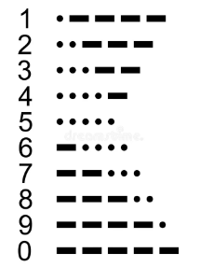

Y el código correspondiente sería este:

| String numerosMor[] = { "-----" , ".----" , "..---" , "...--" , "....-" , "....." , "-...." , "--..." , "---.." , "----." }; int numeros[] = { 0 , 1 , 2 , 3 , 4 , 5 , 6 , 7 , 8 , 9 }; |
| --- |

22 de octubre

Hola, recien llego a la escuela y le consulté a mi compañero que íbamos hacer hoy con el proyecto, me dijo que siga con lo que venia haciendo pero si tenia complicaciones le consultara a otros compañeros porque ningún otro compañero de nuestro grupo está haciendo nada, dijo que intente hacer que con los vectores que tengo mande una palabra y se muestre por el buzzer en forma de sonido (imagino queso primero que nada y después con el display) aunque para eso necesito un codigo que el tiene que es el que define los sonidos en base a puntos o guinness digamos, le pedi el codigo recien igual, imagino en un rato me lo va a pasar, mientras seguramente investigo otras cosas del proyecto, cada vez que escribo pienso en cómo se supone que haga 50 páginas??

Tendría que hacer una buena investigación para hablar de esas cosas y bueno ir completando las páginas aunque lamentablemente siento que no voy a llegar porque tengo otros dos proyectos, pero bueno me voy a esforzar porque me gusta esta materia y no es razón para desaprobar.

Ahí mi compañero Martin Romero paso el código al documento compartido:

| void loop() {  while(true){  LCD.setCursor(0,0);  unsigned int valor = pulseIn(boton, LOW);  if (valor > 0 && valor < 40000){  caracter = '.';  digitalWrite(buz, HIGH);  delay(250);  digitalWrite(buz, LOW);  }else if(valor >= 40000 && valor < 80000){  caracter = '-';  digitalWrite(buz, HIGH);  delay(500);  digitalWrite(buz, LOW);  } |
| --- |

Esta parte del código representa bastante de la complejidad que mencioné arriba, ahora me voy a ocupar de hacer mi tinkercad con los elementos necesarios e ir probando el código.

Probé de iniciar la simulación en el tinker con el código y no me tira error por suerte, eso me tranquiliza un poco jaja, me faltan agregar un par de componentes aun y ver como leesta yendo a mi compañero, hace un rato escuche un buzzer (funcionando) y creo que esta trabajando con el arduino físico ahora.

Bueno, recién fui y están organizando los elementos y lo que tenemos que usar, y me enteré que en vez de un buzzer, vamos a usar un led.

Por ahora mi proyecto de tinkercad se ve así:

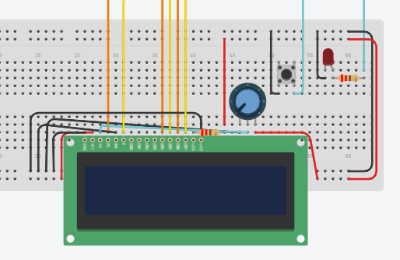

Entonces ahora que tuvimos que cambiar el buzzer por un led, si antes el buzzer iba a hacer sonidos según si había un punto o un guión, ahora eso se va a representar y mostrar en forma de luz por medio del led.

Fui denuevo a ver como iban mis compañeros con el proyecto de forma física y resulta que tenemos problemas con como reconoce el botón, porque cuando toca el botón, o no llega a identificar nada o pareciera que solo identifica puntos porque muestra algunos números en el monitor serial, esto en la aplicación de la computadora, ya que hablo del trabajo físico.

Ahora planeo investigar en youtube a ver si alguien documentó algún trabajo como el que estamos haciendo nosotros.

El primer video que encontré fue este: [Arduino and Morse code](https://youtu.be/CJriiDdaXP0?si=qYGUhcCMOuwouGx_), la verdad me gustó cómo funciona el proyecto que está mostrando, no se parece para nada a lo que estamos haciendo con mis compañeros, tampoco se nos habría ocurrido (creo jaja). Me parece que lo hizo de una forma muy sencilla, sin dar muchas vueltas, sino que uso lo justo y necesario para lo que quería.

Básicamente en el video se muestra que la persona utiliza:

* Arduino
* Pantalla LCD
* 3 botones

La funcionalidad a la que llega la persona del video con estos elementos es que usa los 3 botones para 3 cosas diferentes, un botón representa los puntos, otro botón los guiones y otro botón es como el lente para que el programa lea que letra forma y la muestre en la pantalla LCD, lo que me parece piola del video es que cuando tipea cada caracter (punto y coma) se muestra en la parte inferior de la pantalla LCD (cualquier combinación que haya hecho) y al apretar enter la combinación de puntos y comas desaparece y se muestra la letra formada en la parte superior de la pantalla LCD. Me pareció una forma simple y funcional de hacer el proyecto de código morse.

Demostración de lo que acabo de mencionar:

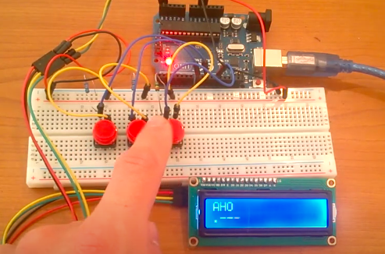

Otro video que encontre es este: [Arduino Morse Code Translator](https://youtu.be/T6JtSaG-3O4?si=_M29WkDv4_IC8XSq), se parece mucho al proyecto en el que nosotros estamos trabajando, lamentablemente el video es en ingles pero tampoco es un problema tan grande porque habla cosas básicas y se entiende en el caso de querer entender alguna funcionalidad de lo que usa, ya que esta persona que hizo el video muestra los elementos, el código y explica la funcionalidad para la que lo usa en el trabajo que está haciendo, los elementos que utiliza son:

* Arduino
* Botón
* Led
* Resistencia (con el Led y otro para la pantalla LCD)
* Pantalla LCD
* Potenciometro (que va con la pantalla LCD)
* Buzzer

En el video muestra cómo armó todo en un simulador (con capturas de pantalla) y también nos muestra cómo armó todo con los elementos fisicos, aparte de las explicaciones, mostrar las conexiones, todo sumandole el código que se muestra al final y lo va explicando, me pareció un re buen material de estudio y también ver cómo sería el proceso de armado del proyecto que hizo.

Demostración de lo que acabo de mencionar:

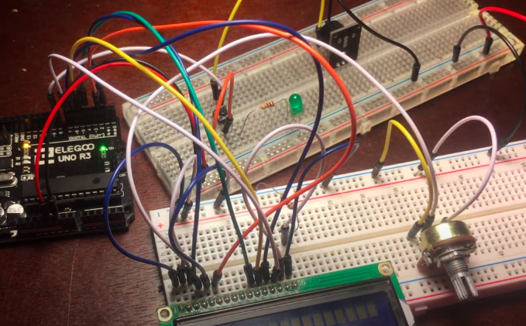

29 de octubre

Holaa, la verdad no tengo ni ganas de escribir nada, tengo sueño y el teclado se traba en cada letra, hasta el espacio se traba, es re frustrante. Más allá de eso me gustaría mostrar lo que llevo del proyecto con mis compañeros:

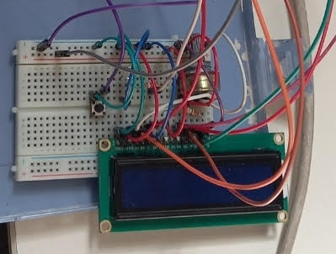

Por ahora lo veo bastante similar a lo que tengo en mi tinkercad, creo que ahora probablemente me voy a centrar en explicar cada elemento por separado y como funciona en el proyecto.

Recien le pregunte a un compañero cómo íbamos a organizar el código para incluir en el codigo despues el buzzer y me dijo que al final ya reemplazamos el buzzer por el led definitivamente

Función de los elementos:

En un proyecto de Arduino que utiliza código Morse, cada componente desempeña un papel crucial para el funcionamiento del sistema. A continuación, se explican las funciones de cada uno de los elementos mencionados:

Protoboard (Placa de Pruebas):

La protoboard es una herramienta esencial para armar y probar circuitos electrónicos sin necesidad de soldadura. Permite conectar componentes como resistencias, LEDs y botones de manera temporal, lo que facilita la modificación y experimentación con el circuito antes de realizar una versión definitiva en una placa PCB. En el contexto del código Morse, se puede utilizar para organizar y conectar todos los componentes necesarios para enviar y recibir señales.

Buzzer:

El buzzer es un dispositivo que emite sonido al ser alimentado eléctricamente. En un proyecto de código Morse, se utiliza para generar los tonos que representan los puntos y las rayas del código. Al presionar un botón, el Arduino activa el buzzer para emitir un sonido corto (punto) o largo (raya), permitiendo la transmisión del mensaje en código Morse.

Botón:

El botón actúa como un interruptor que permite al usuario iniciar la transmisión del código Morse. Al presionar el botón, se envía una señal al Arduino, que interpreta la duración de la pulsación para determinar si se debe emitir un punto o una raya a través del buzzer. Este elemento es fundamental para la interacción del usuario con el sistema.

Pantalla LCD:

La pantalla LCD se utiliza para mostrar información visualmente, como el mensaje en código Morse que se está transmitiendo o recibiendo. Esto permite al usuario ver en tiempo real lo que está enviando o recibiendo, mejorando la experiencia y facilitando el aprendizaje del código Morse.

Potenciómetro:

El potenciómetro es un resistor variable que permite ajustar la resistencia en un circuito. En este proyecto, puede usarse para controlar el volumen del buzzer o la velocidad a la que se envían los puntos y rayas en código Morse. Esto proporciona flexibilidad al usuario para personalizar su experiencia.

Resistencias:

Las resistencias son componentes que limitan la corriente eléctrica en un circuito. Son esenciales para proteger otros componentes, como LEDs y buzzers, evitando que reciban demasiada corriente. En un proyecto de código Morse, se utilizan comúnmente para asegurar que los LEDs y otros dispositivos funcionen correctamente sin dañarse.

Bluetooth Físico

El módulo Bluetooth permite que varios Arduinos se conecten entre sí de forma inalámbrica. En el contexto del código Morse, esto podría facilitar la comunicación entre diferentes dispositivos, permitiendo enviar mensajes en código Morse desde uno a otro sin necesidad de cables. Esto amplía las posibilidades del proyecto al permitir interacciones más dinámicas.

LED:

Los LEDs (diodos emisores de luz) son utilizados para proporcionar una señal visual junto con el sonido del buzzer. En un sistema de código Morse, pueden encenderse y apagarse para representar los puntos y rayas visualmente. Esto es útil tanto para quienes aprenden el código como para aquellos que prefieren señales visuales a auditivas.

Cada uno de estos elementos contribuye a crear un sistema funcional y educativo que permite a los usuarios aprender y practicar el código Morse de manera interactiva y efectiva.

19 de noviembre

No se ni que hacer, ni que agregar a este trabajo, ni siquiera quiero seguir.

Con mi compañero logramos que se traduzcan los caracteres, falta la otra parte ahora, paso a mostrar el código o una parte al menos:

Este era el anterior:

| if (Serial.available()) {   String caracter = "";    while (Serial.available()) {   char letra = Serial.read();  caracter += letra;  }  Serial.print( caracter ); } |
| --- |

Este código nos sirvió para poder enviar un conjunto de caracteres por la consola, ya que sino se enviaban por separado, me explico, queríamos enviar “.-.”, y se leia:

“.

-

.”

El problema era que se estaban leyendo por separado y no juntos, la razón por la que era necesario que se leyeran juntos es para que se traduzca a la letra que estábamos buscando, eso también sin tener en cuenta que se muestre por la pantalla y el led y el buzzer ni todos los otros elementos, este código solo trabaja la parte de la traducción, lo bueno de haber logrado esto es que de alguna forma ya nos facilita la otra parte del trabajo.

Una parte del código actual con el que estamos trabajando es el siguiente:

| if (Serial.available()) {  ch = Serial.read();   if (ch >= 'a' && ch <= 'z') {  flashSequence(letters[ch - 'a']);  }  else if (ch >= 'A' && ch <= 'Z') {  flashSequence(letters[ch - 'A']);  }  else if (ch >= '0' && ch <= '9') {  flashSequence(numbers[ch - '0']);  }  else if (ch == ' ') {  delay(dotDelay * 4);  }  } } |
| --- |

Esto es solo una parte del código y lo estamos usando ahora, probando más que nada.

Sobre lo que dije antes de que lograr esa parte del trabajo era algo bueno porque facilitaba lo demás fue porque al tener la forma de traducir una de las dos partes del trabajo que se relacionan directamente entre sí, facilita muchísimo el resto que queda.

Se resumiría en copiar y pegar el trabajo con algunos cambios para que se traduzca bien la parte faltante y conectar por bluetooth los dos arduinos.

Creo que ahora me voy a ocupar de empezar un diseño 3d de cómo irían las cosas del trabajo, fui a preguntarle a mi compañero y pensamos cómo irían ubicadas las cosas y mencionamos los dos arduinos, un botón, un led, un buzzer (nos olvidamos de la pantalla LCD incluso) y no sabiamos si ibamos a tener que poner algún estilo de teclado o algo similar para enviar la información.

Idea inicial, de como me lo había imaginado:

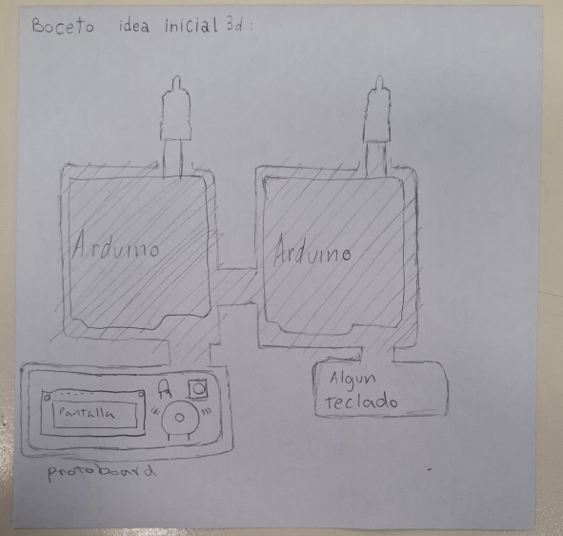

Entonces, fui a consultarle al profesor como serian las cosas necesarias, y me dijo que para cada arduino necesitamos un botón, un led, un buzzer y una pantalla LCD, y sobre el tema del teclado no había que preocuparse ya que al estar conectado el trabajo a una computadora, el teclado que enviará las señales va a ser el teclado de la computadora a la que esté conectado el trabajo.

Como en realidad debería ser:

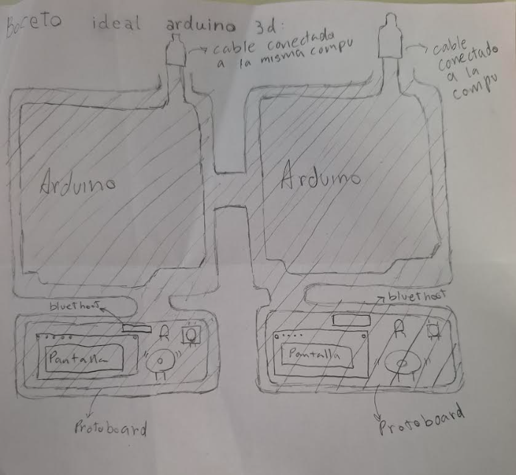

Bueno, resulta que yo ya tenía casi terminado el diseño 3D de la forma en la que lo mostré en el boceto. Pero hace un rato me enteré de que no vamos a usar ni el buzzer, ni el 2do arduino, por lo tanto, uno de los dos lo tuve que eliminar y así me quedo mi diseño para imprimir de forma 3D:

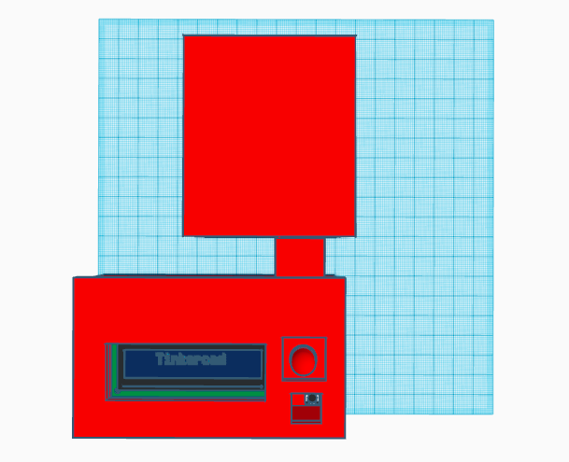

Las razones por las cuales aquellos elementos no son más parte del conjunto son que el buzzer probablemente iba a molestar mucho a nuestros compañeros, y lo que paso con el otro arduino fue que la idea principal era conectar ambos arduinos y que se enviaran señales entre ellos, la única forma de lograr eso era con un elemento llamado bluetooth, lamentablemente, ese elemento está dañado y no lo podemos usar, por lo tanto solo vamos a poder utilizar un solo arduino.

Otros compañeros de grupo se tuvieron que hacer cargo de la presentación, más allá de eso considero que no hicieron nada, pero bueno, al menos ayudan con eso, yo quise ocuparme de hacer al el diseño 3d y mi parte del trabajo que fui haciendo en clase con mi compañero Martin, segun el me dijo ya está el trabajo terminado, solo falta el diseño 3D para ensamblar todo y la presentación, a demas de bueno, subir los trabajos y cosas al repositorio de github, espero aprobemos.

La funcionalidad del elemento llamado bluetooth

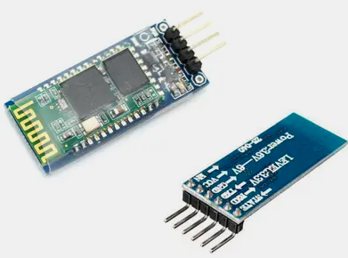

es:

(Dejo link de donde saco la informacion sobre Bluetooth: <https://www.luisllamas.es/conectar-arduino-por-bluetooth-con-los-modulos-hc-05-o-hc-06/>)

El elemento Bluetooth tiene la enorme ventaja de estar integrado de fábrica en la mayoría de dispositivos. Portátiles, Tablets, y Smartphones llevan integrado Bluetooth. Además, su uso es independiente del sistema operativo (Windows, Linux, Mac o Android). Esto convierte a la tecnología Bluetooth en uno de los mejores medios para comunicarnos de forma inalámbrica con Arduino.

Por ejemplo, podemos emplearlo para controlar un robot desde el móvil o Tablet, o recibir mediciones en un ordenador para registrarlas en un servidor web.

Incluso es posible programar Arduino de forma inalámbrica a través de Bluetooth, como veremos en una entrada posterior.

Los dos módulos, HC-05 y HC-06, nos permiten conectar de forma sencilla un Arduino por Bluetooth. La diferencia entre ambos módulos es que el HC-06 sólo permite recibir comunicaciones (slave) mientras que el HC-05 puede recibirlas e iniciarlas (master and server). Por tanto el módulo HC-05 es superior en características técnicas.

La diferencia principal es que, en lugar de conectar un cable, tendremos que emparejar el módulo con nuestro dispositivo. El proceso de emparejado depende del sistema operativo (y la versión del mismo) pero es, en general, un proceso sencillo.

Para establecer la comunicación desde el dispositivo, podemos usar el propio Serial Monitor del Arduino IDE. También encontraremos en todos los sistemas (Windows, Linux, Mac, o Android) encontraremos aplicaciones para establecer la comunicación por el puerto serie.

Por último, resulta muy sencillo integrar en nuestros programas el uso del puerto serie (y por tanto del Bluetooth), en una gran variedad de lenguajes de programación, incluidos Java, C#, VB .Net, o Python, que disponen de funciones específicas para ellos.

Si realmente necesitamos ambas comunicaciones podemos emplear la librería SoftSerial para establecer una comunicación de puerto serie por cualquier pareja de pines digitales, aunque ello supondrá un coste adicional de tiempo de proceso en Arduino.

La conexión es sencilla. Alimentamos mediante Vcc y GND. Posteriormente conectamos el TXD (pin de transmisión) y RXD (pin de recepción) a los opuestos de la placa Arduino (cada TXD a un RXD). Así quedarían las conexiones del módulo, con los pines de Arduino.

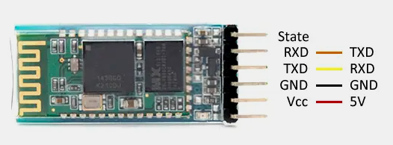

Es una pena igual, el hecho de que no hayamos podido hacer el trabajo con ambos arduinos, siento que se hubiese demostrado más todo lo que sabemos o podemos llegar a lograr, aunque igual con tener un arduino el otro ya se podía hacer sin problema, pero bueno el bluetooth que teníamos para usar no funcionaba así que no se pudo realizar de ese modo, sin embargo creo que quedo un poco mas prolijo todo siendo que utilizamos solo uno, va a mi me gusta mas que sea así simple y más básico, el código también no es tan extenso y con leerlo un rato se puede comprender.

Así que nada, espero aprobar aunque siento que no hice tanto en el proyecto como me hubiese gustado hacer, no me quiero excusar mucho pero es más que nada culpa de todas las demás materias que nos llenaron de trabajos.

Seguimos hablando un poco del elemento bluetooth:

Como hemos dicho, el uso del módulo Bluetooth es idéntico al uso de puerto serie, que vimos en [esta entrada](https://www.luisllamas.es/arduino-puerto-serie/). Por tanto, todos los códigos de uso de puerto serie que vimos en esta y otras entradas de este blog funcionan igualmente por Bluetooth.

Por ejemplo, el siguiente código envía un número a Arduino por Bluetooth y hace parpadear el Led integrado en la placa el número de veces que hemos enviado.

const int led = 13;

int option;

void setup(){

Serial.begin(9600);

pinMode(led, OUTPUT);

}

void loop(){

//si existe información pendiente

if (Serial.available()>0){

char option = Serial.read();

if (option >= '1' && option <= '9')

{

option -= '0';

for(int i=0;i<option;i++){

digitalWrite(led, HIGH);

delay(100);

digitalWrite(led, LOW);

delay(200);

}

}

Advertencia al realizar trabajos con este elemento:

Mientras estemos cargando un nuevo programa en la placa Arduino tenemos que desconectar el módulo Bluetooth, dado que la programación se realiza a través del puerto serie.

El esquema de bluetooth visto desde Arduino queda así:

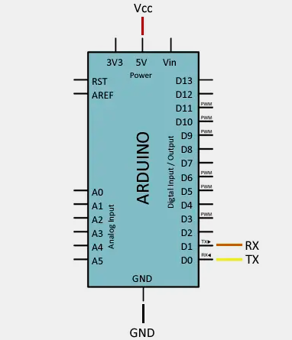

Por ahora mi compañero se ocupó de hacer el repositorio de github que se va viendo bien, ahí vamos a subir los distintos elementos del proyecto, como la presentación, el modelo 3d (la que hice en el tinkercad), el código, el circuito (como se ve en el tinkercad todo conectado) y la documentación (carpeta de campo de cada uno). A continuación voy a estar hablando de cada uno de esos elementos y mostrando el proceso:

El modelo 3D lo realice yo hace poco tiempo, me costó un poco realizarlo porque no recordaba mucho las funcionalidades, aunque es bastante fácil de comprender si lo analizas un rato, en tercer año habíamos utilizado por primera vez el programa de tinkercad para usarlo en dibujo técnico e imitar algunas piezas que creamos a mano si no recuerdo mal. Por más que alguna que otra cosa recordaba no era suficiente, aparte de que en este caso había que utilizar elementos de arduino en la estructura para saber los tamaños y formas, eso también me costó encontrarlo y entenderlo un poco, me ayude de chat gpt y de youtube para solucionar ese tipo de problemas.

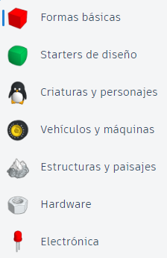

Esas eran algunas de las categorías que existen para ir agregando al diseño 3D y nada, me costó un poco de tiempo encontrar algunos objetos pero lo logré y nada, los utilice para realizar correctamente los espacios en la base del diseño y que al ser impreso se pudiese utilizar.

Así se ven las tres bases del diseño, y las tres “tapas” para cada sección por separado:

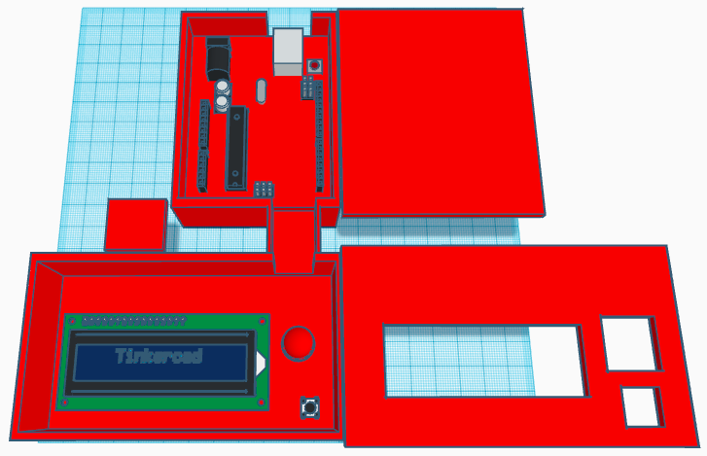

Quise perfeccionarlo lo más que pude, también orientándome por las ideas de mis compañeros como que se viera la pantalla, etc. Me debe de haber tomado unas 2 horas, pasa que tengo problemas con la computadora, pero logré ir a lo de mi novio (Thiago Casiano) y ahí ya pude completar el diseño, aunque su compu se traba un poco pero sirvió más que la mía. Esa es otra razón por la que tardé tanto en hacer la carpeta de campo, con la compu funcionando tan mal ni quería.

Después de tener la base igual tuve que pensar un poco como iba a funcionar todo, para que se viera y funcionara lo más práctico posible.

Una vez se cierra con las tapas toda la base, se ve de este modo:

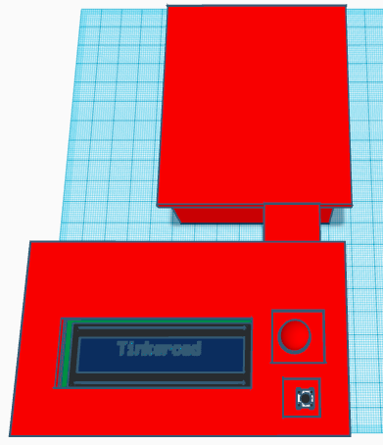

Asi quedo despues de pensar maso menos como seria el mejor tipo de funcionamiento con mis compañeros y nos agradó la idea de que sea de este modo, así sea apareciendo el código morse en la pantalla y con el led o así como se podría apretar el boton y aparecen las letras en la pantalla.

Se me hace una forma simple y práctica de plantear el modelo que teníamos en mente, teniendo en cuenta las funcionalidades que tiene nuestro proyecto y que sería lo mínimo necesario.

Me gustaría hablar de la parte del circuito:

El circuito se ve así:

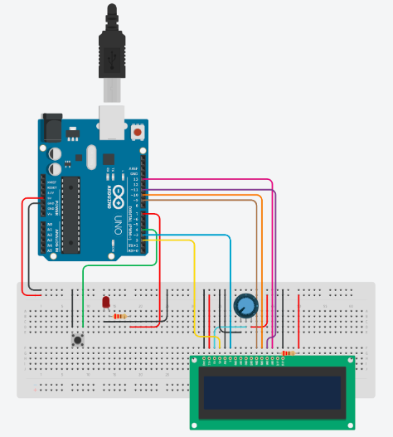

Podemos ver como los elementos que están ahí conectados aparte de la protoboard, son los mismo que se pueden visualizar en el diseño 3D que realicé y mostré anteriormente en el documento.

Algo que me parece que no agregué al diseño 3D es la resistencia pero me parece que no importa porque la idea de la tapa es que no se vean los cables ni cosas aparte de lo que necesitamos ver o usar ya que nos ayuda en el proyecto y es necesario para el funcionamiento y correcta presentación del trabajo, asi como tambien ese tipo de cosas son evaluadas, me refiero mas que nada a la prolijidad de las cosas, es sabido que el profesor presta mucha atención a la prolijidad que tiene cada uno, es algo muy importante, cosa que quise tener en cuenta al tapar los cables y cosas innecesarias que podrían llegar a verse en el trabajo a la hora de presentarlo, solo espero si esté bien.

Después la documentación consiste en la carpeta de campo que está haciendo cada uno individualmente, la misma debe contener al menos 50 páginas, seguir las normas APA y mencionar los contenidos sobre el trabajo de uno mismo.

Otra cosa también es la presentación que la realizamos entre los integrantes del equipo, poniendo un poco de lo que hizo o estudio cada uno, yo mencione mi parte del diseño 3D, se ve algo así:

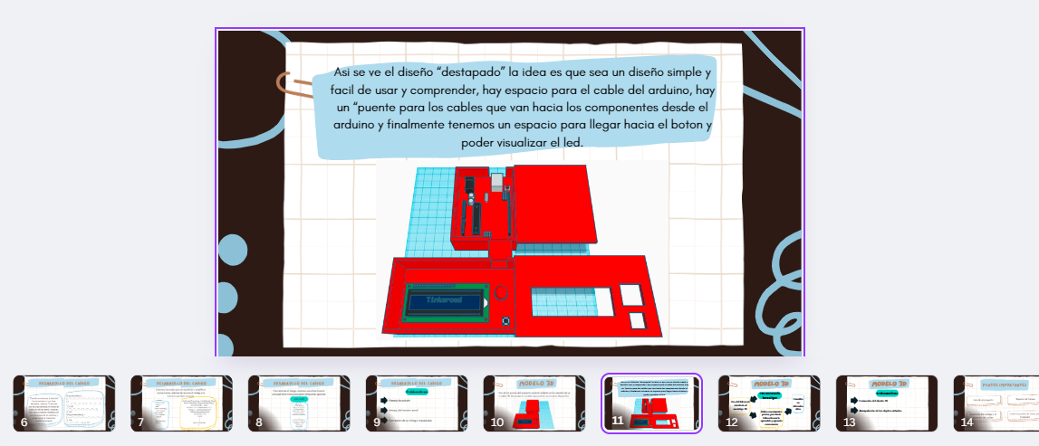

La presentación contiene 15 páginas por ahora, mañana pasamos a presentar primeros me parece, ya que somos el grupo número uno y el profe puso que el primer grupo pasaba 15 minutos como mucho al llegar, tengo que llegar temprano.

Ahi tambien hablaron sobre el reparto de tareas que fue de la siguiente forma como se ve en la imagen:

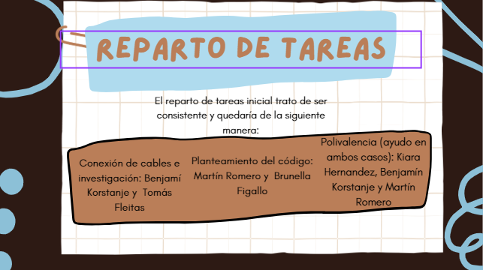

Otra cosa a recalcar es nuestro código, el cual contiene 299 líneas y está bastante completo, hasta donde supe funciona perfectamente.

Lugares o formas donde se podría utilizar este proyecto en la vida real, la vida cotidiana de cada uno:

* Herramienta educativa:
  + Para enseñar código Morse en escuelas o talleres.
  + Ayudar a las personas a aprender a escribir y leer código Morse.

.

* Comunicaciones alternativas:
  + Dispositivo para personas con discapacidades que necesitan una forma diferente de comunicarse, como quienes tienen problemas de movilidad o del habla.

Serviría para si tienes algún familiar con alguna discapacidad de ese estilo y te quieres comunicar fácilmente con ellos.

* Uso en emergencias:
  + Para situaciones en las que las señales visuales o auditivas son cruciales, como en rescates, ya que el Morse es una forma efectiva de enviar mensajes cortos.
* Proyectos maker o demostraciones:
  + En ferias tecnológicas para mostrar la versatilidad de Arduino en la codificación y decodificación de señales.

**Aplicaciones creativas:**

1. Juegos interactivos:
   * Como parte de un juego de escape o aventura donde se necesita resolver un código Morse.
   * Un reto de velocidad para ver quién traduce más rápido entre Morse y texto.
2. Interfaz retro:
   * Para proyectos retro o steampunk, añadiendo una función de comunicación "antigua" en gadgets modernos.
3. Arte sonoro o luces:
   * Convertir palabras en patrones de luz o sonido que puedan ser parte de una instalación artística.

**Usos específicos en electrónica o ingeniería:**

1. Integración con otros sistemas:
   * Para activar o controlar dispositivos con patrones Morse como una forma avanzada de entrada.
2. Herramientas de depuración:
   * En sistemas de bajo consumo o espacios reducidos donde el Morse se utilice para enviar mensajes de estado o depuración.

Nuestro Github tiene las 6 ramas que consisten en lo que ya hable anteriormente, estamos trabajando todos en conjunto y tratando de llegar a tiempo a la entrega, creo que la mayoría no hicieron mucho durante el proyecto estos meses pero ahora como que si tienen ganas de hacer algo, no sé, al menos ayudan en algo.

Pero me alegra que estemos trabajando en equipo de todas formas, creo que pudimos haber tenido un mejor grupo, pero bueno todo pasa por algo

Se ve así el Github:

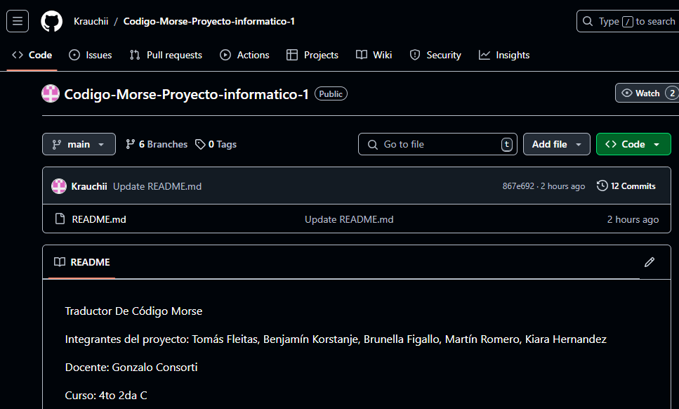

En el README.md teníamos que poner los objetivos del trabajo y simplificar un poco el tema del proyecto, así como también los datos que tenemos en común todos y también la participación de cada uno, nombrandolos y así.

Otros proyectos que se podrían realizar con los mismo elementos que utilizamos en nuestro proyecto pueden ser:

**1. Cronómetro o temporizador:**

* Descripción: Usa el botón para iniciar, detener o reiniciar un cronómetro que se muestra en la pantalla LCD. El LED podría parpadear al llegar a un tiempo específico.
* Aplicaciones: Ideal para cocina, entrenamientos, o como herramienta educativa para aprender sobre medición del tiempo.

**2. Adivinador de números:**

* Descripción: Crea un juego donde el Arduino elige un número aleatorio, y el usuario tiene que adivinarlo presionando el botón para aumentar el número mostrado en la pantalla LCD. El LED parpadea si el número es incorrecto y permanece encendido al adivinar correctamente.
* Aplicaciones: Entretenimiento y aprendizaje de programación básica.

**3. Medidor de pulsaciones:**

* Descripción: Utiliza el botón como sensor para registrar la frecuencia con la que se presiona en un periodo de tiempo y muestra el número de pulsaciones por minuto (PPM) en la pantalla LCD.
* Aplicaciones: Útil para medir velocidad de reacción o como una herramienta divertida para concursos.

**4. Sistema de votación simple:**

* Descripción: El LED representa una opción de votación (por ejemplo, "sí"), y el botón se usa para registrar el voto. La pantalla muestra el número total de votos registrados.
* Aplicaciones: Ideal para simulaciones de procesos democráticos en escuelas o talleres.

**5. Bloqueo de seguridad:**

* Descripción: Implementa un sistema donde el usuario debe ingresar una combinación correcta de pulsaciones en el botón (como "morse") para desbloquear. La pantalla muestra "Acceso permitido" o "Denegado", y el LED se enciende al desbloquear.
* Aplicaciones: Seguridad básica para cajas o puertas pequeñas.

**6. Indicador de nivel de agua (simulado):**

* Descripción: Usa el botón para simular cambios en el nivel de agua y muestra el porcentaje en la pantalla LCD. El LED podría parpadear si el nivel está bajo o alto.
* Aplicaciones: Demostración de monitoreo de recursos.

**7. Monitor de eventos diarios:**

* Descripción: Crea un dispositivo que muestra mensajes programados en la pantalla LCD según el momento del día (por ejemplo: "Hora de desayunar"). El botón se usa para confirmar el evento, y el LED se enciende como recordatorio.
* Aplicaciones: Como agenda simplificada o recordatorio de tareas.

**8. Mini calculadora:**

* Descripción: Utiliza el botón para seleccionar números o realizar operaciones matemáticas básicas (+, -, *, /). La pantalla muestra el resultado y el proceso.
* Aplicaciones: Proyecto educativo para entender la lógica matemática en programación.

**9. Detector de "reflejos rápidos":**

* Descripción: El LED se enciende en un momento aleatorio, y el usuario debe presionar el botón lo más rápido posible. La pantalla muestra el tiempo de reacción.
* Aplicaciones: Como juego para medir reflejos.

**10. Generador de contraseñas:**

* Descripción: Muestra una contraseña generada aleatoriamente en la pantalla cada vez que se presiona el botón. Podrías codificar algoritmos simples para crear contraseñas únicas.
* Aplicaciones: Herramienta práctica para usuarios que necesitan contraseñas seguras.

**11. Indicador de consumo energético (simulado):**

* Descripción: Usa el botón para simular encender o apagar dispositivos, y muestra en la pantalla LCD el consumo acumulado. El LED podría indicar si el consumo está en niveles altos.
* Aplicaciones: Educación sobre eficiencia energética.

**12. Simulador de semáforo:**

* Descripción: Crea un mini semáforo donde el LED representa una luz (verde o roja) y el botón cambia entre los estados. La pantalla LCD puede mostrar el estado actual ("Detente" o "Avanza").
* Aplicaciones: Para enseñar normas de tránsito a niños.

**13. Termómetro virtual:**

* Descripción: Usa el botón para ajustar un valor de temperatura simulado que se muestra en la pantalla LCD. El LED puede encenderse si el valor excede un umbral predeterminado.
* Aplicaciones: Educación básica en sensores y sistemas de monitoreo.

Espero aprobar la materia, me gusta mucho la materia, lamentablemente a causa de mis 3 internaciones que tuve en mayo me perdí muchas clases importantes y le perdí mucho el ritmo a las clases y los prácticos, por ende se me fueron un poco las ganas de seguir aprendiendo cómo iba aprendiendo o participando en clase, asi como tambien le perdí el ritmo a las otras materias y se me vino todo encima. Por suerte igual desde el primer año no me llevo nada, este año tampoco, frutos de mis esfuerzos jaja.

Nada, espero sea suficiente mi participación en la materia, ya desde ahora estoy pensando que el año que viene me va a ir muchísimo mejor que este año porque le voy a poner muchisimas mas ganas que este año